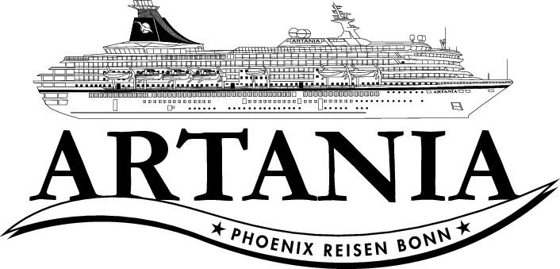

**Ausflugsbericht**

ART308 | 09.10.2022 - 29.10.2022

„Mediterrane Höhepunkte in der Ägäis und Adria“

**Begleitung außer Phoenix**

Markus Schimpp - Abendkünstler

Beate Lenz – SBY Mandy Lenz

Frank Katzmarek - Zauberkünstler

Sabine Massoth – Gruppenleiterin Geiger Reisen

Gabi Lübcke – Gruppenleiterin Holdenried

Axel Krack - Lektor

##### **Di 11.10. Valletta / Malta 12:00 - 20:00 Uhr**

**Geschichte Maltas I ca. 4 Std. | 31,00 €**

Dieser Ausflug vermittelt Ihnen einen Eindruck von der Vergangenheit Maltas. Die Busfahrt führt Sie zum Tempelkomplex Hagar Quim, der in völliger Einsamkeit über dem Meer liegt und dessen Schrein der Mutter Erde gewidmet ist. Anschließend Weiterfahrt nach Zurrieq, eine der ältesten Städte Maltas. Sie passieren die Blaue Grotte mit ihrem kristallklaren Wasser und den interessanten Höhlen. Unterwegs besuchen Sie ein typisch maltesisches Dorf. Die Rückfahrt zum Schiff erfolgt entlang der Küstenstraße.

Bitte beachten: Für Gäste mit eingeschränkter Beweglichkeit nicht geeignet.

* Bus Nr. 6: Guide hat nicht besonders gut deutsch gesprochen, wollte keine Audioguides benutzen und ist nicht auf die Gäste eingegangen

**Valletta und Mdina I ca. 4,5 Std. | 37,00 €**

Fahrt in die frühere Hauptstadt der Insel, nach Mdina, eines der schönsten Beispiele einer lebendigen mittelalterlichen Stadt. Sie spazieren durch die lebhaften Straßen, genießen die herrliche Aussicht von den Befestigungsmauern und passieren die nach einem Erdbeben um 1700 im Barockstil wiederaufgebaute Kathedrale. Anschließend Rückfahrt nach Valletta, heutige Hauptstadt Maltas. Ihr Rundgang führt Sie zur St. Paul's Kathedrale (ÄNDERN!) und zu den Oberen Barrakka Gärten, einer stilvoll angelegten Grünanlage auf dem höchsten Punkt der Bastion aus dem 16. Jh. Von dort haben Sie einen besonders schönen Blick auf den Hafen. Rückfahrt zum Schiff.

Bitte beachten: Für Gäste mit eingeschränkter Beweglichkeit nicht geeignet. Begrenzte Teilnehmerzahl. Sonntags ist eine Besichtigung der St. Paul's Kathedrale nicht möglich.

* Bus Nr. 5: Guide Martin unorganisiert und die Sprachkenntnisse waren auch nur ok  
  🡪 Unstimmigkeiten zu den Namen der Kirche, bitte den Namen der Kirche auf St. Pauls Shipwreck Church ändern
* Bus Nr. 3: Mikrofon im Bus war nur zufriedenstellend, Ausflug ist sehr knapp bemessen 🡪 eigentlich keine Zeit für Freizeit, die Stopps wurden schon gekürzt
* Ebenfalls Unstimmigkeiten wegen der Name der Kirche

**Panoramafahrt Malta I ca. 4,5 Std. | 41,00 €**

Zunächst Besuch einer 45-minütigen Audiovisionsshow über die Geschichte Maltas. Anschließend startet Ihre Panoramafahrt über die landschaftlich reizvolle Insel. Unter anderem sehen Sie die Orte Mdina, Xemxija Bay und St. Pauls Bay. Schließlich erreichen Sie ein Restaurant und genießen in typisch-maltesischem Ambiente eine kleine Erfrischung und lokale Leckereien. Nach etwas Freizeit Rückkehr nach Valletta zum Schiff.

* Bus Nr. 8: Mikrofon des Buses hat nicht gut funktioniert

**Marsaxlokk und Weinverkostung I ca. 4 Std. | 41,00 €**

Mit dem Bus fahren Sie in den Südosten der Insel zum malerischen Fischerörtchen Marsaxlokk, wo die landestypischen farbenprächtigen Fischerboote "luzzu" anlanden. Sie haben Freizeit, um über den Markt zu schlendern, ein typisches Souvenir zu erstehen oder eines der zahlreichen Cafés zu besuchen. In Marsaxlokk landeten 1565 die Türken und 1798 Napoleon mit seinen Truppen. Weiterfahrt in das Landesinnere zum Weingut Ta'Qali mit schöner Aussicht auf die Mdina und die Kuppel des Doms von Mosta (alternativ Besuch der Kellerei Masovin). Einführung in den Weinanbau auf Malta und kleine Kostprobe. Der Besuch einer Glasbläserei bildet den Abschluss, bevor Sie zurück nach Valletta zum Schiff fahren.

Bitte beachten: Begrenzte Teilnehmerzahl.

* Ausflug nach Plan
* Bitte beachten, im Weingut sind ca. 20 Treppenstufen zu bewältigen

**Auf den Spuren maltesischer Ritter I ca. 4 Std. | 41,00 €**

Wandeln Sie auf den Spuren der Ritter des Malteserordens, die 1530 nach Malta kamen. Sie verwandelten die Insel, die sie damals einen "Fels aus Sandstein" nannten, in ein blühendes Domizil mit mächtigen Verteidigungsmauern. Die Ritter siedelten zunächst in Vittoriosa gegenüber dem Hafen von Valletta an. Nach einer kurzen Busfahrt unternehmen Sie einen Rundgang durch die engen Gassen Vittoriosas und vorbei an den alten Ritterpalästen. Anschließend fahren Sie zurück nach Valletta für Ihren Rundgang durch die von der UNESCO geschützten Hauptstadt Maltas. Sie passieren die Auberge de Castille et Léon, heute Sitz des Premierministers, und genießen Ausblicke von den Oberen Barrakka Gärten, einer Grünanlage auf dem höchsten Punkt der Bastion aus dem 16. Jh. Sie schauen direkt auf den großen Hafen, wo die maltesischen Ritter 1565 die türkischen Invasoren besiegten. Weiterhin passieren Sie den Großmeisterpalast, heute Sitz des Parlamentes und des Präsidenten, sowie die St. John's Co-Kathedrale, Ruhestätte vieler Ritter und Großmeister. Nach etwas Freizeit folgt die Rückkehr zum Schiff.

Bitte beachten: Für Gäste mit eingeschränkter Beweglichkeit nicht geeignet.

* Ausflug nach Plan

**"Drei Städte" per Bimmelbahn I ca. 2,5 Std. | 47,00 €**

Entdecken Sie zu Fuß und per Bimmelbahn die "Drei Städte" auch Cottonera genannt, bestehend aus Vittoriosa (Birgu), Senglea (L'Isla) und Cospicua (Bormla), gegenüberliegend der maltesischen Hauptstadt Valletta. In "Birgu" befand sich die erste Siedlung der Ritter von Malta, die nach dem Sieg der Großen Belagerung von 1565 in Vittoriosa umbenannt wurde. Lauschen Sie während einer 40-minütigen Rundfahrt mit der Bimmelbahn informativen Kommentaren zur Geschichte, Kultur und Architektur von Vittoriosa, Senglea und Cospicua. Die "Drei Städte" wurden eins, als die Ritter sie zusammenschlossen, um ihre Verteidigung im 17. Jahrhundert zu verbessern. Sie passieren unterwegs die Margarita- und Cottonera-Verteidigungslinien. Fangen Sie die majestätischen Bastionen mit Ihrer Kamera ein. Nach der Rundfahrt genießen Sie etwas Freizeit für einen Bummel durch die engen Gassen von Vittoriosa. Die Hin- und Rückfahrt erfolgt per Bustransfer.

Bitte beachten: Begrenzte Teilnehmerzahl.

* Bus Nr. 15: Herr Apel #4478 ist während des Ausfluges gestürzt, Escort mit ins Hospital, Gruppe ist mit dem Guide alleine zum Schiff

**Hafenrundfahrt I ca. 2 Std. | 47,00 €**

Kurzer Fußweg zum Schiffsanleger, wo Sie Ihr Ausflugsboot besteigen. Während Ihrer etwa 1-2-stündigen Fahrt (wetterabhängig) erkunden Sie die beiden Naturhäfen Maltas, die zu den Schönsten Europas zählen. Die Ausblicke vom Boot auf die Befestigungsanlagen und die Stadtmauer sind einzigartig und bieten herrliche Fotomotive. Erfahren Sie mehr über die Geschichte Maltas und sehen Sie einige der historischen Forts, wie z.B. St. Angelo, Ricasoli, St. Elmo, Tigné und Manoel. Anschließend kurzer Fußweg zurück zum Schiff.

Bitte beachten: Sehr begrenzte Teilnehmerzahl.

* Ausflug nach Plan

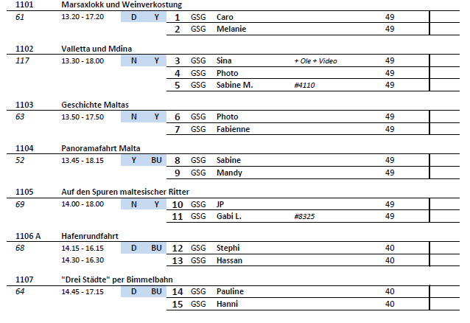

##### **Do 13.10. Heraklion / Kreta / Griechenland 08:00 - 18:00 Uhr**

**Landschaftsfahrt mit Fotostopps I ca. 3 Std. | 31,00 €**

Diese Landschaftsfahrt führt in die Berge Kretas wie auch an die Küste mit atemberaubender Aussicht aufs Meer. Sie fahren mit Fotostopps über die ursprünglichen Dörfer der Region Malevizi und besuchen eine Bäckerei sowie ein kleines Dorfmuseum mit beeindruckenden Skulpturen aus Olivenholz. Genießen Sie die unterschiedlichen Landschaftsbilder, die Kreta zu bieten hat.

Bitte beachten: Begrenzte Teilnehmerzahl.

* Bus Nr. 12: Kabine 6622 fand die Wege zu weit, außerdem war der Stopp in Fodele nicht ausgeschrieben
* Eventuell den Ausflug umbenennen in Landschaftsfahrt mit kurzen Dorfbesichtigungen
* Bus Nr. 13: Fotostopp wurde an einem Straßenrand mit unebenem Boden gemacht, daher bestand Sturzgefahr

**Olivenernte mit Dorfrundgang I ca. 4,5 Std. | 41,00 €**

Nach Abfahrt vom Hafen startet Ihre kleine Stadtrundfahrt. Anschließend verlassen Sie Heraklion und fahren über kleine Dörfer nach Pano Assites. Hier erwartet Sie Ihre Gastfamilie, welche Sie in die Geheimnisse der Olivenernte einführt. Anschließend werden typische griechische Leckereien gereicht wie Traubentrester, Oliven, Käse und Zwieback. Sie haben auch die Möglichkeit, das Olivenöl der Region zu kosten. Bei einem Dorfrundgang sehen Sie das kleine Museum des Ortes, die Rakibrennerei und die alte Dorfkirche. Nach dem knapp 1-stündigen Rundgang besuchen Sie im Nachbardorf die "Höhle des Ortsheiligen" und probieren das Gebäck der hier ansässigen Landfrauen. Rückkehr zum Schiff.

Bitte beachten: Für Gäste mit eingeschränkter Beweglichkeit nicht geeignet.

* Ausflug nach Plan

**Savathianon-Wandertour I ca. 4,5 Std. | 41,00 €**

Zunächst kurze Rundfahrt im Minibus durch Heraklion bevor Sie über immer enger werdende Straßen bergauf das Nonnenkloster Savathianon erreichen. Die alte Klosteranlage wurde von den Nonnen mit viel Eigenarbeit renoviert und die vielen Blumen und Bäume innerhalb der Anlage werden liebevoll gehegt. Sie sehen die alte Klosterkirche und die Weberei. Nach der Besichtigung wird Kaffee im Refektorium angeboten, bevor Sie sich mit herrlichem Ausblick auf die Bucht von Heraklion auf Ihre Wanderung bergab begeben. Etwa 250 Höhenmeter werden überwunden. Eine gute Stunde Fußweg über einen Feldweg zum Dorf Rodia mit altem venezianischem Herrenhaus und Minibusfahrt zurück zum Schiff.

Bitte beachten: Für Gäste mit eingeschränkter Beweglichkeit nicht geeignet. Festes Schuhwerk empfohlen. Begrenzte Teilnehmerzahl.

* Ausflug nach Plan

**Knossos I ca. 4 Std. | 60,00 €**

Fahrt vom Hafen zur Besichtigung des Palastes von Knossos, dem weltberühmten Zeugnis minoischer Kultur. Die weitläufige, labyrinthartige Anlage wird Sie sicherlich genauso faszinieren wie einst den englischen Archäologen Arthur Evans, der den Palast Anfang des 20. Jahrhunderts freilegte. Knossos war Hauptstadt des minoischen Kreta und Sitz des sagenhaften Königs Minos. Die einstige Pracht und Größe dieser Kultur ist noch heute erkennbar. Bevor Sie zum Schiff zurückkehren, besuchen Sie noch einen landwirtschaftlichen Familienbetrieb in der Nähe und haben Gelegenheit kretische Produkte und Wein zu kosten.

Bitte beachten: Für Gäste mit eingeschränkter Beweglichkeit nicht geeignet.

* Ausflug nach Plan

**Lassithi-Hochebene und Kloster Kera I ca. 7,5 Std. mit Essen| 73,00 €**

Über die Panoramastraße fahren Sie zunächst nach Mochos und unternehmen einen kleinen Spaziergang in diesem typisch kretischen Dorf. Teilweise über Serpentinen gelangen Sie in die Bergwelt Kretas bis Sie das Nonnenkloster Kera mit alten byzantinischen Freskenresten erreichen. Das kleine Klostermuseum beherbergt Ikonen und Kirchenutensilien. Anschließend fahren Sie in die fruchtbare Lassithi-Hochebene, umgeben von den Gipfeln des Dikti-Gebirges. Fotostopp unterwegs, bevor Ihnen, untermalt von kretischem Gesang, ein landestypisches Mittagessen auf vielen verschiedenen Mezetellern serviert wird. Am Nachmittag erfolgt ein Stopp bei der beeindruckenden Platane von Krassi und der venezianischen Brunnenanlage, bevor Sie zum Schiff zurück fahren.

Bitte beachten: Sehr kurvige Straßen.

* Bus Nr. 9: es wurden 2 Stunden für das Mittagessen benötigt, geplant waren aber nur 40 Minuten
* Bus Nr. 10: Plätze im Restaurant draußen waren einigen zu heiß 🡪 Mittagessen hat auch hier ca. 105 min. gedauert.

Der Stopp „Dorf mit Weberei“ sollte überdacht werden.

**Kloster Agia Irini, Rethymnon und Fodele I ca. 8 Std. mit Essen | 73,00 €**

Auf der Nationalstraße fahren Sie etwa 1,5 Std. mit immer wieder faszinierenden Ausblicken auf Meer und Gebirge in westlicher Richtung nach Rethymnon. Sie bummeln durch die schmalen Gassen der romantischen Altstadt mit ihren osmanisch-venezianischen Baumonumenten bis zum venezianischen Hafen. Das archäologische Museum von Rethymnon bringt Ihnen die Schätze der Umgebung näher. Weiterfahrt über schmale Straßen an alten Olivenhainen vorbei zum imposanten griechisch-orthodoxen Kloster Agia Irini, hoch über Rethymnon gelegen. Nach einer Führung nehmen Sie bei den gastfreundlichen Nonnen Ihr Mittagessen ein. Während der Rückfahrt nach Heraklion besuchen Sie das idyllische Orangendorf Fodele. Genießen Sie etwas Zeit zur freien Verfügung bevor Sie zum Schiff zurückkehren.

Bitte beachten: Für Gäste mit eingeschränkter Beweglichkeit nicht geeignet.

* Ausflug nach Plan

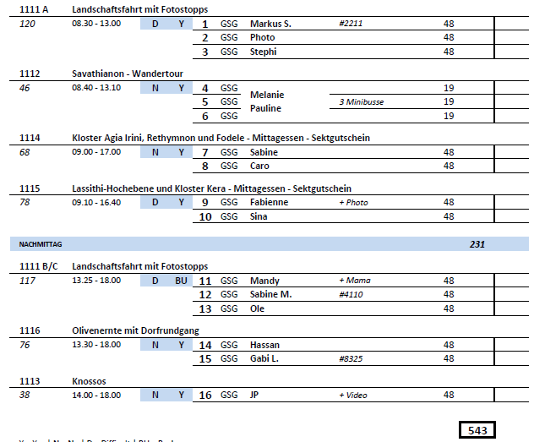

##### **Sa 15.10. Alanya / Türkei 08:00 - 18:00 Uhr**

**Panoramafahrt Alanya I ca. 2 Std. | 27,00 €**

Sie fahren durch das Stadtzentrum zu einem Aussichtspunkt auf einer Höhe von etwa 350 m, von dem aus sich Ihnen ein besonders schöner Blick auf das Umland bietet. Nach einer Fotopause fahren Sie weiter zur Türkischen Riviera und genießen hier das malerische Panorama mit der Festung auf dem Burgberg. Nach einer weiteren Fotopause fahren Sie gemütlich wieder zurück zum Hafen von Alanya.

* Bus Nr. 14: Fotostopps waren den Gästen zu lang, beim zweiten Stopp hätten sich die Gäste entweder einen kürzeren Stopp gewünscht oder einen längeren, sodass die Möglichkeit gewesen wäre um baden zu gehen
* Bus Nr. 13: keine richtige Panoramafahrt, da die Stopps genauso lang waren wie die Fahrt
* Bus Nr. 11: Gäste der Kabine 6622 waren unzufrieden mit dem Ausflug, Guide Nazim war nicht wirklich gut, die Fotostopps waren mit 30 min. zu lang
* Bus Nr. 12: Guide Servat war nicht besonders gut, die Fotostopps waren mit 30 min zu lang
* Bus Nr. 15: Frau Lochmeyer (#4474) ist bei dem zweiten Fotostopp gestürzt und hat eine Schürfwunde an der Handoberfläche. Versorgung mit Pflaster/Jod. Wollte erst nicht zum Bordarzt, ist später aber doch noch dort gewesen.

**Side und Aspendos I ca. 6 Std. mit Essen | 47,00 €**

Zunächst etwa 1-stündige Fahrt nach Aspendos. Das Theater der antiken Stadt ist eines der besterhaltenen Amphitheater Kleinasiens. Dieses beeindruckende Bauwerk wurde ab dem 2. Jh. v. Chr. aus Marmor und Kalkstein erbaut und bot schätzungsweise 15.000 bis 20.000 Zuschauern Platz. Die hervorragende Akustik fasziniert noch heute. Anschließend Weiterfahrt nach Side, wo Sie den Apollon-Tempel besichtigen. Mit einer imposanten Größe von 17 x 30 m ist er ein gut erhaltenes Beispiel byzantinischer Baukunst. Nach dem Mittagessen in einem örtlichen Restaurant Rückkehr zum Schiff.

Bitte beachten: Für Gäste mit eingeschränkter Beweglichkeit nicht geeignet.

* Bus Nr. 5: Einige Gäste waren nicht begeistert vom Mittagessen, obwohl es vielfältig war
* Bus Nr. 12: In Side gab es einen Aufenthalt von ca. 50 Minuten, sodass der Apollon Tempel nur ca. 30 Minuten besichtigt werden konnte

**Alanya, Dim Höhle und Bootsfahrt I ca. 6,5 Std. mit Essen | 47,00 €**

Kurze Panoramafahrt durch Alanya zur Besichtigung des Burgberges. Die Burg von Alanya blickt auf eine wechselvolle Geschichte zurück und zählt aufgrund ihrer geschützten Lage zu den besterhaltenen Festungen Anatoliens. Anschließend Fahrt zur Dim Höhle, eine der größten öffentlich zugänglichen Tropfsteinhöhlen der Türkei. Die Höhle ist etwa 360 m lang und durchschnittlich 10 - 15 m breit und hoch. Anschließend Mittagessen direkt am Dim-Fluss. Rückfahrt nach Alanya und Umstieg auf ein Ausflugsboot. Entspannte etwa 1-stündige Bootsfahrt entlang der Küstenlinie und vorbei an den Piratenhöhlen.

Bitte beachten: Für Gäste mit eingeschränkter Beweglichkeit nicht geeignet. Während der Besichtigung der Höhle sind insgesamt etwa 700 (meist bequem zu laufende) Treppenstufen zu überwinden.

* Bus Nr. 2: Mittagessen war teilweise kalt und nicht ausreichend
* Bus Nr. 4: Gäste waren positiv über die Fahrt mit der Seilbahn, da diese nicht ausgeschrieben war, bitte mit aufnehmen.

**Manavgat-Wasserfall und Flussfahrt I ca. 6,5 Std. mit Essen | 47,00 €**

Etwa 1-stündige Fahrt entlang der Küstenstraße bis Manavgat. Zunächst besichtigen Sie den Manavgat-Wasserfall, der sich besonders durch seine Breite und große Wassermenge auszeichnet. Anschließend kurzer Bustransfer zum Manavgat-Fluss, wo Sie in Ihr Ausflugsboot umsteigen. Auf der Fahrt zur Flussmündung bieten sich malerische Fotomotive. Mittagessen an Bord des Ausflugsschiffes. Rückkehr zum Bootssteg und Bustransfer zurück nach Alanya.

* Es sollte generell ausgeschrieben werden, dass nach dem Mittagessen die Möglichkeit besteht baden zu gehen.

Audioguides werden bei diesem Ausflug nicht benötigt.

* Bus Nr. 10: Guide Hilmi konnte von den Gästen durch den Akzent nicht so gut verstanden werden
* Bus Nr. 8: Ein Stuhl brach auf dem Ausflugsbootes zusammen, zum Glück nicht wirklich was passiert, Gast konnte mit einem Pflaster versorgt werden

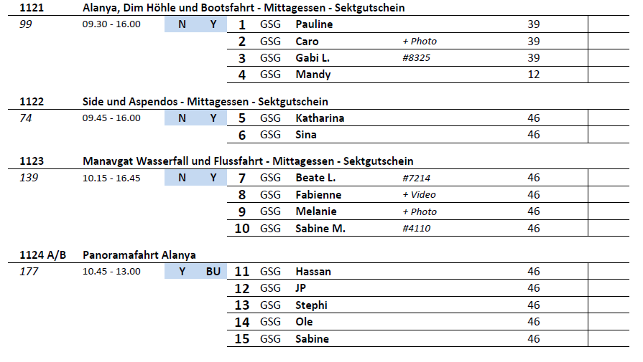

##### **So 16.10. Rhodos / Griechenland 08:00 - 19:00 Uhr**

**Panoramafahrt Filerimos und Rhodos-Stadt I ca. 2,5 Std. | 35,00 €**

Vom Hafen aus beginnt Ihre Rundfahrt durch die Neustadt zum Mandrakihafen. Hier sehen Sie die Wahrzeichen Elafos und Elafina, die Evangelismos Kirche und alle Verwaltungsgebäude im venezianischen Baustil. Kurze Zeit später erreichen Sie den nördlichsten Zipfel der Insel, wo sich das Meer in Ägäis und Lykisches Meer teilt. Bei klarer Sicht können Sie bis in die Türkei blicken. Westwärts geht es über Serpentinen auf den Filerimos Berg, wo Sie von einer Anhöhe aus ein fantastisches Panorama auf die Ebenen von Rhodos genießen. Auf der Rückfahrt erklimmen Sie den Monte Smith für einen Fotostopp an den Überresten des Apollo Tempels. In Rhodos-Stadt umrunden Sie die komplette beeindruckende Altstadtmauer der mittelalterlichen Kreuzritterstadt, bevor Sie wieder am Hafen ankommen.

* Bus Nr. 9: Die Toiletten waren durch einen Starkregen am Tag zuvor wegen Überflutung geschlossen, dies haben einige Gäste allerdings nicht verstanden und sich daraufhin beschwert
* Bus Nr. 11: am nördlichsten Punkt der Insel fiel der Fotostopp aus, da es keine Parkmöglichkeit für den Bus gab, Toiletten waren defekt
* Bus Nr. 13: keine Toilettenmöglichkeit🡪 4 Gäste haben sich beschwert, Guide hat angeboten in einem Hotel anzuhalten, daraufhin hat sich kein Gast mehr gemeldet

Am Aquarium wurde kein Stopp gemacht, der Bus ist nur langsam dran vorbeigefahren

**Rhodos und die Thermen von Kalithea I ca. 3,5 Std. | 39,00 €**

Zunächst Besuch der Thermen von Kalithea, die am Rande einer Bucht südlich von Rhodos-Stadt liegen. Die aufwändig restaurierte Anlage, deren Gründung auf die Zeit des römischen Kaisers Augustus zurückgeht, ist seit der Wiedereröffnung 2007 ein beliebtes Ausflugsziel. Szenen aus bekannten Filmen wie z.B. "Die Kanonen von Navarone" oder "Urlaub auf Rhodos" aus der Krimiserie "Die Abenteuer des Hercule Poirot" wurden hier gedreht. Während einer kleinen Panoramafahrt fahren Sie zum Stadthügel Monte Smith, wo Sie die Akropolis von Rhodos, den Apollon Tempel und das antike Wettkampfstadion sehen. Weiterfahrt Richtung Neustadt vorbei am Mandraki Hafen bis zum Tor d’Amboise, von dem es dann zu Fuß durch die Altstadt geht. Während eines geführten Rundgangs sehen Sie den Großmeisterpalast, die Ritterstraße, die Süleyman-Moschee sowie die Bazarstraße. Anschließend Freizeit für einen individuellen Bummel und Rückkehr zum Schiff.

Bitte beachten: Für Gäste mit eingeschränkter Beweglichkeit nicht geeignet.

* Ausflug nach Plan

**Lindos I ca. 4,5 Std. | 53,00 €**

Etwa 1-stündige Fahrt entlang der Ostküste nach Lindos. Der Ort gehört zu den eindrucksvollsten Landschaftsbildern Griechenlands mit malerisch an einer Bucht angesiedelten Häusern, die teilweise mit Keramikfliesen verziert sind. Bekannt ist die Akropolis der Göttin Athena Lindia, auf der Anhöhe gelegen, welche Sie zu Fuß erklimmen können (viele Treppenstufen). Führung und Besichtigung der Akropolis. Abstieg und Freizeit im Ort für eigene Unternehmungen. Danach kehren Sie mit dem Bus auf gleicher Strecke nach Rhodos-Stadt zurück.

Bitte beachten: Für Gäste mit eingeschränkter Beweglichkeit nicht geeignet. Festes Schuhwerk für den Aufstieg auf die Akropolis empfohlen.

* Ausflug nach Plan

**Geschichte und Natur I ca. 5 Std. | 49,00 €**

Sie fahren eine knappe Stunde über die Nationalstraße entlang der Westküste zur Ausgrabungsstätte von Kamiros. Die antike Stadt aus dem 6. Jh. nennt man auch das "Pompeji der Ägäis". Tempelbezirk, Marktplatz, Wohnhäuser und Zisternen sind gut erhalten und vermitteln einen besonders schönen Eindruck vorchristlicher Städtearchitektur. Nach der 1-stündigen Besichtigung Weiterfahrt über kleine Dörfer und durch ausgedehnte Wälder bis zur Kapelle Agios Nikolaos Foundoukli aus dem 15. Jh. mit gut erhaltenen Fresken und schönen Alabasterfenstern. Weiterfahrt zum "Tal der Sieben Quellen", wo Ihre etwa 45-minütige Wanderung auf Naturpfaden startet (teils ansteigende, schmale Wege). Danach geht es wieder zurück zum Schiff.

Bitte beachten: Für Gäste mit eingeschränkter Beweglichkeit nicht geeignet. Festes Schuhwerk empfohlen.

* Die Wanderung laut Beschreibung sollte 45 min. sein, es ist jedoch nur ein Weg von 10-15 min zu der Ausflugsgaststätte, dann ein Aufenthalt und denselben Weg wieder zurück. Einige Gäste wären gerne noch weiter gewandert, generell ist der Weg für eine Gruppenwanderung nicht unbedingt geeignet.

Vorschlag zur Änderung: Im  Tal der 7 Quellen wandern Sie auf Naturpfaden (teils ansteigende, schmale Wege) bis zu den Quellen und können dort Natur am Bach geniessen oder einen Erfrischungsstopp im Ausflugslokal einnehmen. (Wanderung zurück zum Bus, insgesamt ca. 30 min). Anschließend geht es zurück zum Schiff.

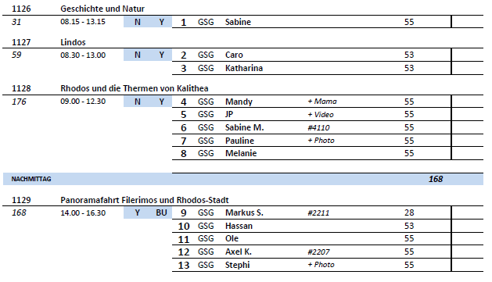

##### **Mo 17.10. Kusadasi / Türkei 08:00 - 23:00 Uhr**

**Dorf Sirince I ca. 5 Std. | 41,00 €**

Etwa eine Stunde Fahrt nach Sirince, ehemalige griechische Siedlung und eines der schönsten Dörfer auf der Hochebene von Selçuk. Während eines kurzen Spaziergangs durch die engen Gassen sehen Sie eine Moschee, eine alte Kirche, ein Weinhaus und die Dorfschule. Anschließend kehren Sie in ein traditionelles Kaffeehaus ein und genießen einen türkischen Kaffee oder Tee. Weiterfahrt nach Selçuk mit Stopp an der Isabey-Moschee. Panoramafahrt zurück zum Schiff.

Bitte beachten: Für Gäste mit eingeschränkter Beweglichkeit nicht geeignet.

* Bus Nr. 1: es gab Unterschiede zwischen den Gruppen, die Rundgänge waren teilweise unterschiedlich lang, Rundgang des Busses 3 länger, dadurch die Freizeit kürzer

Bus 2 hatte ein anderes Restaurant zur Teepause mit einem schönerem Ausblick

**Ephesus I ca. 3,5 Std. | 41,00 €**

Etwa 30-minütige Fahrt zur archäologischen Stätte von Ephesus, eine der bekanntesten Ausgrabungsstätten des Mittelmeerraumes. Nachdem Sie das Haupttor durchschritten haben, befinden Sie sich auf der eindrucksvollen Arkadenstraße, einer von Marmorsäulen gesäumten Allee. Sie sehen das Große Theater mit Platz für 24.000 Zuschauer, die Marmorstraße, auf der Sie bis zur Celsus-Bibliothek fahren, deren majestätische Architektur von Wiener Archäologen rekonstruiert wurde. Sie sehen den Hadrianstempel, die Scholastikia-Thermen, die "Hanghäuser", den Trajanbrunnen und die Siebenschläferhöhle. Die Ausgrabungen zeugen noch heute von der einstigen Pracht der Stadt. Nach dem gut 2-stündigen Aufenthalt fahren Sie zurück nach Kusadasi zum Schiff.

Bitte beachten: Für Gäste mit eingeschränkter Beweglichkeit nicht geeignet. Begrenzte Teilnehmerzahl.

* Generell: ziemlich unebenes Gelände und teilweise sehr rutschige Marmorplatten

**Marienhaus und Johannes-Basilika I ca. 4,5 Std. | 44,00 €**

Fahrt zum Wohn- und Sterbehaus der Hl. Maria, das einige Kilometer von den Ausgrabungen von Ephesus entfernt liegt. Es ist eine vielbesuchte Wallfahrtsstätte sowohl für Christen als auch für Muslime. Nachdem es 200 Jahre in Vergessenheit geraten worden war erlangte es wieder Bekanntheit durch die Reisen von Papst Paul VI., Papst Johannes Paul II. und zuletzt durch eine Besichtigung durch Papst Benedikt XVI. Nach der ca. einstündigen Besichtigung Weiterfahrt nach Selçuk, wo das erste moslemisch-türkische Reich der Seldschuken seinen Anfang nahm. Die kleine Stadt wird beherrscht von einer byzantinisch-seldschukischen Burg. Besichtigung der Johannes-Basilika, die im 6. Jh. über dem vermutlichen Grab des Jüngers Johannes erbaut wurde. Anschließend Rückfahrt zum Schiff.

Bitte beachten: Für Gäste mit eingeschränkter Beweglichkeit nicht geeignet.

* Rückfahrt dauerte nur 30 min, daher wurden noch 3 kleine Fotostopps à 10 min gemacht (Maria Statue Ephesus, Artemis Tempel in Selcuk und Panoramafahrt auf Kusadasi)

**Ephesus und Marienhaus I ca. 4,5 Std. | 57,00 €**

Fahrt von Kusadasi zum Wohn- und Sterbehaus der Hl. Maria. Die vielbesuchte Pilgerstätte sowohl für Christen als auch für Muslime liegt in einem Pinienhain. Nachdem es 200 Jahre in Vergessenheit geraten worden war erlangte es wieder Bekanntheit durch die Reisen von Papst Paul VI., Papst Johannes Paul II. und zuletzt durch eine Besichtigung durch Papst Benedikt XVI. Weiterfahrt zum nahegelegenen Ephesus, einer der bekanntesten Ausgrabungsstätten des Mittelmeerraumes. Hier besichtigen Sie u.a. das große Theater, die Marmorstraße, die Celsus-Bibliothek, den Hadrian-Tempel und die Agora. Diese Ausgrabungen zeugen noch heute von der einstigen Pracht und dem Reichtum der Stadt. Nach einer ca. zweistündigen Besichtigung erfolgt die Rückfahrt zum Schiff.

Bitte beachten: Für Gäste mit eingeschränkter Beweglichkeit nicht geeignet.

* Ausflug nach Plan
* Im Marienhaus sollte eine Kopfbedeckung getragen werden, sowie Knie und Schultern bedeckt werden.

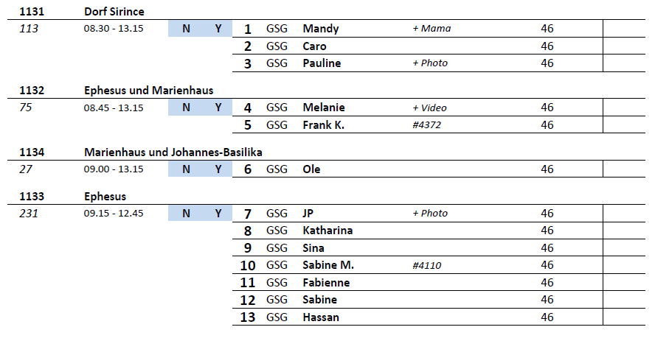

##### **Di 18.10. Cesme / Türkei 08:00 - next day 12:00 Uhr**

**Çesme mit Burg, Alaçati und Basar | ca. 4 Std. | Preis 35 €**

Die Burg von Çesme ist eine der wichtigsten Sehenswürdigkeiten der Stadt und wird heute als Museum genutzt. Die Anlage wurde im 14. Jh. von den Genuesen angelegt und 1508 im Auftrag des Gouverneurs Mir Haydar erweitert. Zu dieser Zeit lag die Burg noch direkt am Meer, was sich durch den Bau der Promenade änderte. Nach der etwa 45-minütigen Besichtigung fahren Sie weiter nach Alaçati und sehen die schön restaurierten Windmühlen, die über 150 Jahre im Einsatz waren und heute ein beliebtes Fotomotiv darstellen. Sie besichtigen die Alaçati Pazaryeri Moschee und haben anschließend etwa 1,5 Stunden Zeit zur freien Verfügung, um über den Basar mit seinen lokalen Produkten zu bummeln.  
Bitte beachten: Für Gäste mit eingeschränkter Beweglichkeit nicht geeignet.

* Bus Nr. 6: Stopp bei den Windrädern könnte auf 15 min verkürzt werden, lieber die Zeit für den Weg zur Moschee einplanen
* Bus Nr. 4: Zeiten sollten angepasst werden, es wird mehr Zeit für die Burg benötigt, sehr viele Stufen in der Burg

**Izmir – Perle der Ägäis| ca. 5 Std. | Preis 45 €**

Sie fahren etwa 1 Std. nach Izmir und genießen während der Fahrt schöne Ausblicke auf die Region. Nach Ankunft besichtigen Sie die alte Agora, einen antiken Marktplatz mit freistehenden Säulen. Danach besuchen Sie das Archäologische Museum mit zahlreichen Artefakten, die größtenteils aus dem Golf von Izmir geborgen wurden. Nach diesen geschichtlichen Eindrücken geht es zum zentralen Konak-Platz mit dem 24 m hohen Wahrzeichen von Izmir, dem Saat Kulesi (Uhrturm). Der Turm wurde vom Architekten Raymond Charles Péré entworfen und ist im osmanischen Stil gestaltet und von vier Brunnen umgeben. Anschließend haben Sie etwa eine halbe Stunde Freizeit, um individuell über den traditionellen Kemeralti Basar zu bummeln. Danach fahren Sie wieder zurück zum Schiff.

**Bitte beachten:** Für Gäste mit eingeschränkter Beweglichkeit bedingt geeignet, sofern nicht an den geführten Besichtigungen teilgenommen wird.

* Bus Nr. 3: Guide Denice wenig kooperativ, meint alles besser zu wissen, hatte dennoch das Timing nicht im Griff. Generell ist der Zeitplan des Ausfluges zu knapp bemessen und der Ausflug ist absolut nicht für Gäste mit eingeschränkter Beweglichkeit geeignet.
* Bus Nr. 2: Der Zeitplan des Ausfluges ist zu knapp bemessen, es werden mindestens 5,5 oder besser noch 6 Stunden benötigt um alles durchführen zu können.

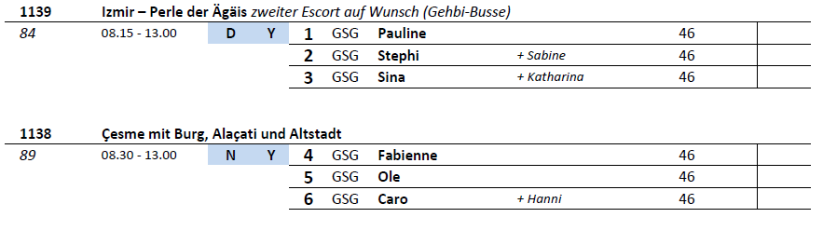

##### **Do 20.10. Istanbul / Türkei 08:00 – next day**

**Verborgene Schätze Istanbuls I ca. 4 Std. | 41,00 €**

Erkunden Sie während eines Rundgangs durch die Altstadt von Istanbul die Geheimtipps der vielbesuchten Stadt. Sie besuchen das Mosaikenmuseum des Großen Palastes, wo Sie byzantinische Mosaikböden aus dem 6. Jh. bestaunen, die einst Teil des Konstantinspalastes waren. Anschließend passieren Sie die Sogukcesme-Straße oder "Straße der kalten Brunnen", eine Durchgangsstraße zwischen der Hagia Sophia und dem Topkapi-Palast, die von farbenfrohen, historischen Häusern gesäumt ist. Kurze Weiterfahrt zur Caferaga Medresesi. In der ehemaligen theologischen Schule, die 1559 von einem bedeutenden Architekten erbaut wurde. Das Gebäude beherbergt ein Besucherzentrum mit einem kleinen Café, Klassenzimmern, Ausstellungsräumen und einem Garten, in dem traditionelles türkisches Kunsthandwerk wie Kalligraphie, Keramik und Schmuckherstellung unterrichtet, hergestellt und verkauft werden. Bevor Sie zum Schiff zurück fahren genießen Sie noch Freizeit im Großen Bazar für einen Bummel und Einkäufe.

Bitte beachten: Für Gäste mit eingeschränkter Beweglichkeit nicht geeignet.

* Es wurde wie vorher angekündigt nicht die theologische Schule sondern die kleine Hagia Sophia besichtigt

**Galataturm, Hagia Sophia und Großer Basar I ca. 5 Std. | 42,00 €**

Sie besuchen zunächst den Galataturm. Der 1348-49 errichtete Turm war Teil einer von Genuesen errichteten Stadtbefestigung und diente bis in die 60er Jahre als Feuerwache. Heute ermöglicht das 63 m hohe Bauwerk Besuchern schöne Ausblicke über die Stadt, außerdem werden die oberen Ebenen gastronomisch genutzt. Der Aufstieg zur Aussichtsplattform erfolgt über eine Treppe und wird mit dem phantastischen Blick über die Altstadt belohnt. Im Anschluss besuchen Sie die berühmte Hagia Sophia, eines der bedeutendsten sakralen Bauwerke Istanbuls und über Jahrhunderte eine der wichtigsten Kirchen der christlichen Welt. Danach fahren Sie zum "Kapali Çarsi", dem Großen Basar. Der überdachte Markt zählt zu den wichtigsten Sehenswürdigkeiten Istanbuls. Das Labyrinth aus Gassen und Durchgängen bietet Platz für mehr als 4.000 Läden. Freizeit für Spaziergänge und Einkäufe. Kurzer Fotostopp an der Blauen Moschee vor der Rückkehr zum Schiff.

Bitte beachten: Für Gäste mit eingeschränkter Beweglichkeit nicht geeignet. Der Große Basar ist sonntags geschlossen, alternativ wird der Ägyptische Basar besucht. Am Galataturm muss mit Wartezeiten gerechnet werden. Die Hagia Sophia wird seit 2020 wieder als Moschee genutzt und kann nur außerhalb der Gebetsstunden von innen besichtigt werden.

* Bus Nr. 4: ca. 30 min Wartezeit an der Hagia Sophia und 15 min am Galataturm
* Bus Nr. 3: der Zeitplan konnte nicht eingehalten werden, Bus war insgesamt 2 Stunden zu spät am Schiff
* Bus Nr. 1: ca. 30 min Wartezeit an der Hagia Sophia, 2 Stunden Verspätung aufgrund von Verkehr

**Topkapi-Palast, Hippodrom und Großer Basar I ca. 4,5 Std. | 51,00 €**

Fahrt in die geschichtsträchtige Altstadt von Istanbul. Sie besichtigen das Hippodrom aus der römischen Periode, einst Schauplatz von Wagenrennen und Gladiatorenkämpfen. Zu sehen ist der Ägyptische Obelisk, die Schlangensäule und der Deutsche Brunnen. Anschließend besuchen Sie den Topkapi-Palast, in dem die osmanischen Sultane 400 Jahre residiert und über ihr riesiges Reich geherrscht haben. Heute dient dieser Palast als Museum, in dem Schätze aus dieser Zeit ausgestellt sind. Danach Freizeit für den Besuch des Großen Basars. Mitten in der Altstadt von Istanbul gelegen, bietet dieses Labyrinth aus Gassen und Durchgängen Platz für mehr als 4.000 Geschäfte und Händler. Rückfahrt zum Hafen.

Bitte beachten: Für Gäste mit eingeschränkter Beweglichkeit nicht geeignet. Der Große Basar ist sonntags geschlossen, alternativ wird der Ägyptische Basar besucht.

* Bus Nr. 8: Zeitplan war nicht möglich einzuhalten, Hippodrom hat schon 60 Minuten gedauert, im Topkapi Palast hat alles viel länger gedauert, da es extrem voll war, außerdem wurde sich dort Freizeit von den Gästen gewünscht, damit man die Möglichkeit hat sich die Innenräume anzuschauen. Insgesamt eine Stunde Verspätung, obwohl die Zeit beim Basar auf Wunsch der Gäste auf 40 Minuten verkürzt wurde
* Bus Nr. 6: deutliche Verspätung, da aufgrund des Verkehrs der Zeitplan nicht eingehalten werden konnte

**Istanbul bei Nacht I ca. 3 Std. | 56,00 €**

Abendlicher Bustransfer durch die neuen Stadtteile zur Anlegestelle der Ausflugsboote. Mit dem Boot fahren Sie über den nächtlichen Bosporus. Während der etwa zweistündigen Fahrt sehen Sie u.a. den Dolmabahçe-Palast, den Ciragan-Palast, heute ein Hotel, sowie die Atatürk-Brücke und die Sultan-Mehmet-Brücke, die Europa mit Asien verbinden. Während Sie das Lichtermeer der Millionenmetropole genießen, werden zwei alkoholische oder antialkoholische Getränke gereicht (inklusive).

Bitte beachten: Begrenzte Teilnehmerzahl.

* Bus Nr. 16: Panoramafahrt mit dem Bus nicht unbedingt notwendig
* Bus Nr. 18: Rückkehr zum Schiff war sehr spät (23:45 Uhr)

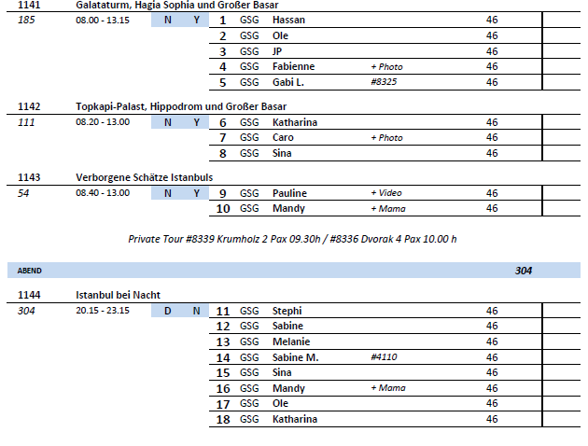

##### **Fr 21.10. Istanbul / Türkei pre day – 17:00 Uhr**

**Höhepunkte Istanbuls I ca. 4,5 Std. | 47,00 €**

Während der Stadtrundfahrt gewinnen Sie einen ersten Eindruck der Metropole am Bosporus. Am Beylerbeyi Palast, 1865 errichtet und Sommerresidenz der Sultanen, legen Sie einen etwa 1-stündigen Stopp ein. Weiterhin sehen Sie die Cisterna Basilica (Yerebatan Zisterne, "Versunkener Palast"), eines der prächtigsten Bauwerke von Istanbul. Diese unterirdische Zisterne, für den Kaiser von Byzanz im 6. Jh. erbaut, ist mit ihren eindrucksvollen Marmorsäulen eine der beliebtesten Sehenswürdigkeiten der Stadt. Am Taksim-Platz wird ebenfalls ein längerer Halt eingelegt. Der zentrale Platz liegt auf der europäischen Seite von Istanbul und ist Schauplatz für Veranstaltungen, Konzerte u.a. Nach diesen Eindrücken erfolgt dann wieder die Rückfahrt zum Schiff.

* Bus Nr. 13: Leichte Verspätung des Ausfluges, da die Fußwege des Ausfluges länger dauern, Scheiben des Busses waren von außen und innen sehr dreckig
* Die Besichtigung der Zisterne ist nicht für Gäste mit eingeschränkter Beweglichkeit geeignet
* Bus Nr. 15: Insgesamt 2,5 Stunden Verspätung
* Bus Nr. 14: Guide Emre ist am Ende des Ausfluges in der überfüllten Stadt viel zu schnell gelaufen, auf Hinweise hat er nicht reagiert. Escort hat diesen am Ende mit 10 Gästen verloren, sein Kommentar war, dass wir schon Verspätung haben und er auch noch anderes an dem Tag zu tun hätte

**Panoramatour und Bootsfahrt Eurasien I ca. 4 Std. | 47,00 €**

Istanbul ist die einzige Stadt der Welt, die auf zwei Kontinenten liegt. Obwohl erste Siedlungsspuren in die Zeit des dritten vorchristlichen Jahrtausends zurückführen, beginnt die Geschichte der Stadt etwa 660 v. Chr. Dem Mythos zufolge gründete Byzas von Megara die Stadt "Byzantion" auf der europäischen Seite, zwischen dem Goldenen Horn und dem Bosporus. Das Stadtbild ist geprägt von Moscheen, Basaren und Palästen, aber auch von Kirchen und Synagogen. Istanbul, die Stadt zwischen Orient und Okzident, mag dem Außenstehenden zunächst sehr widersprüchlich erscheinen. Während der Bootsfahrt sehen Sie u.a. die Bosporus-Brücke, die Fatih-Sultan-Mehmet-Brücke und eine osmanische Festungsanlage. Vom Bootsanleger aus fahren Sie mit dem Bus weiter auf die europäische Seite Istanbuls und genießen Ausblicke auf die wichtigsten Bauwerke und Sehenswürdigkeiten. Die Rundfahrt endet am Schiff.

* Bus Nr. 7: Café auf dem Schiff inklusive, Snacks und Getränke gab es zum Kauf, Toiletten nicht wirklich sauber

**Blaue Moschee, Hagia Sophia und Basar I ca. 5 Std. | 47,00 €**

Zunächst fahren Sie zur Hagia Sophia, ein eindrucksvoller Bau mit wechselvoller Geschichte, ehemals Kirche und Moschee, **heute Museum.** **(Stimmt nicht!!!)** Gleich gegenüber liegt die Sultan-Ahmet-Moschee, auch "Blaue Moschee" genannt und nicht nur aufgrund ihrer sechs Minarette eine Rarität. Eine weitere Sehenswürdigkeit dieser faszinierenden Stadt können Sie zu Fuß erkunden: den Großen Basar mit einem verwirrenden Labyrinth aus Gassen, Geschäften und einer Vielzahl exotischer Düfte. Rückkehr zum Schiff.

Bitte beachten: Für Gäste mit eingeschränkter Beweglichkeit nicht geeignet. Da die Blaue Moschee nur ohne Schuhe betreten werden darf, empfiehlt sich die Mitnahme von rutschfesten Socken. Schultern und Knie sollten bedeckt sein. Damen mit Kopftuch. Der Große Basar ist sonntags geschlossen, alternativ wird der Ägyptische Basar besucht.

* Bus Nr. 5: die Blaue Moschee konnte nicht besucht werden, da sie geschlossen war, Gäste sehr verärgert, da viele den Bazar und den dafür eingeschobenen Hippodrom am Tag zuvor bereits gesehen haben, eine Alternative Moschee konnte nach dem Basar nicht mehr besichtigt werden, da diese dann aufgrund des Freitagsgebetes bereits geschlossen war
* Bus Nr. 1: Gäste waren sehr enttäuscht, dass die Blaue Moschee geschlossen war
* Bus Nr. 3: Blaue Moschee konnte nicht von innen besichtigt werden, eine Außenbesichtigung hat auch nicht wirklich stattgefunden. Es wurde der Hippodrom besucht, diesen sowie den Basar haben viele Gäste den Tag zuvor bereits besucht und waren sehr enttäuscht von dem Ausflug. Nach dem Besuch des großen Basars wurde noch eine andere Moschee besucht, die sehr schön und auch leer war, hat aber als Alternative vielen Gästen nicht ausgereicht.
* Bus Nr. 2: Blaue Moschee war geschlossen, in der kurzfristigen Ersatzmoschee war dann Gebetszeit
* Bus Nr. 4: Blaue Moschee war geschlossen, eine Ersatzmoschee konnte noch kurz vor dem Gebet besucht werden für ein paar Minuten

**Dolmabahçe Palast, Galataturm und Taksim Platz I ca. 4,5 Std. | 56,00 €**

Busfahrt vom Hafen in die geschichtsträchtige Altstadt Istanbuls. Als erstes besichtigen Sie den Dolmabahçe-Palast. Er wurde Mitte des 19. Jh. erbaut und diente als Residenz des Sultans. Anfang des 20. Jh. wohnte und starb hier Atatürk, Gründer der modernen Türkischen Republik. Anschließend fahren Sie zum Galataturm, 1348 erbaut und Hauptbastion der Befestigungsanlage Konstantinopels, und weiter zum Taksim-Platz, heute einer der wichtigsten Verkehrsknotenpunkte Istanbuls. Hier befindet sich die Flaniermeile Istiklal Caddesi im europäischen Teil der Stadt. Nach etwas Freizeit zum Bummeln Rückfahrt zum Hafen.

Bitte beachten: Für Gäste mit eingeschränkter Beweglichkeit nicht geeignet. Am Galataturm muss mit Wartezeiten gerechnet werden.

* Ausflug nach Plan

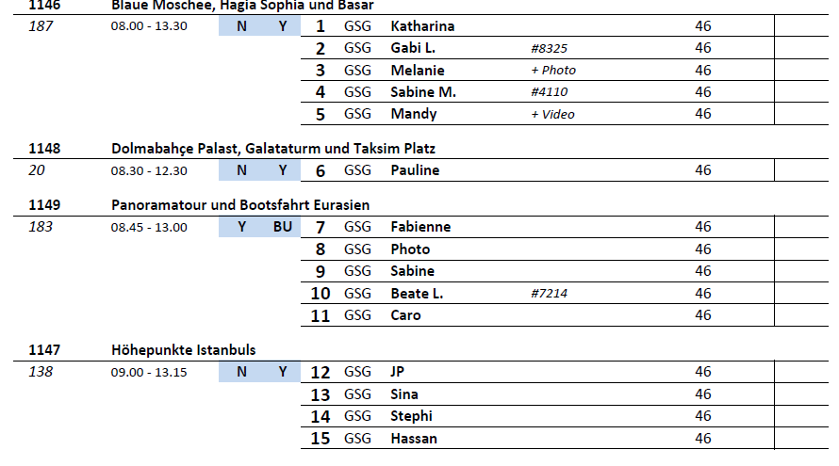

##### **So 23.10. Volos / Griechenland 08:00 - 18:00 Uhr**

**Dörfer am Mount Pilion I ca. 2,5 Std. | 45,00 €**

Auf dem Gebirgszug Pilion sind zahlreiche malerische Dörfer gelegen, die sich entlang der Hänge erstrecken, inmitten einer üppigen Vielfalt an Kastanien-, Wallnuss- und Apfelbäumen. Die meisten Dörfer sind im Laufe der Jahrhunderte unberührt geblieben, und ihre Architektur ist einzigartig mit weiß getünchten Stein- und Fachwerkhäusern, überhängenden Balkonen und Schieferdächern. Sie passieren die Dörfer Anakasia und Katochori und erreichen Portaria. Nach ein wenig Zeit zur freien Verfügung geht es weiter zum Bergdorf Makrinitsa, das als eines der schönsten Dörfer in Griechenland gilt. Auch hier haben Sie Zeit zur freien Verfügung für individuelle Erkundungen. Sehenswert sind die traditionellen Häuser, die alten Kirchen und kleinen Geschäfte sowie der hübsche Dorfplatz, im Schatten von Platanen gelegen. Danach geht es dann wieder zurück nach Volos.

Bitte beachten: Begrenzte Teilnehmerzahl.

* Für Menschen mit eingeschränkter Beweglichkeit schwierig, da zum Dorf Makrinitsa ca. 10 min. gelaufen werden muss
* Bus Nr. 7: Guide Anastasia war schwierig zu verstehen, außerdem hatte sie beim Stopp in Portaria von einer Kirche erzählt, die sie selber dann nicht gefunden hatte und somit 5 min zu spät am Treffpunkt war

**Meteora-Klöster I ca. 8 Std. mit Essen | 89,00 €**

Vom Hafen aus fahren Sie in nördlicher Richtung über die Ortschaft Larissa und erreichen nach etwa 2 Stunden Kalambaka, am Fuße der Meteora Felsen gelegen. Hier befinden sich die Meteora-Klöster, welche zum UNESCO-Welkulturerbe gehören. Ihren Namen verdanken sie ihrer einzigartigen Lage auf den Gipfeln steil aufragender Konglomeratfelsen, denn er leitet sich ab von "meteorizo", was übersetzt "in die Höhe heben" bedeutet. Von den 24 Klöstern, zu denen man früher nur auf Leitern gelangte oder mit Netzen heraufgezogen wurde, sind nur noch 5 bewohnt. Zu den schönsten führt eine gut ausgebaute Straße. Nach dem Besuch von zwei Klöstern fahren Sie über die gleiche landschaftlich schöne Strecke nach Volos zurück. Mittagessen unterwegs.

Bitte beachten: Für Gäste mit eingeschränkter Beweglichkeit nicht geeignet. Herren sollten im Kloster lange Hosen und Frauen lange Röcke tragen (bei Nichtverfügbarkeit kann ein Rockersatz vor Ort für ca. € 3,- erworben werden). Begrenzte Teilnehmerzahl.

* Bus Nr. 3: Der Bus war zwischenzeitlich kaputt, der Ersatzbus und auch die Reparatur ging sehr schnell und unkompliziert 🡪 keine Beschwerden, die Gäste waren eher positiv überrascht über die Schnelligkeit
* Es wurde bei allen Gruppen ein zusätzlicher Fotostopp gemacht mit Blick auf die Bucht
* Bus Nr. 5: Ausflugszeit sollte mit 8,5 Stunden geplant werden, da an einigen Orten etwas mehr Zeit benötigt wurde.  
  Laut den Guides wird die Kleiderordnung in den Klostern unterschiedlich gehandhabt. Teilweise gibt es Tücher gratis zum ausleihen, wenn es allerdings sehr voll ist, sind diese vergriffen. Eine Jacke um den Po zu wickeln reicht meistens nicht aus. Es könnte in der Ausflugsbeschreibung geändert werden, dass es reicht einen knielangen Rock bzw. ein Tuch in der Länge zu haben.

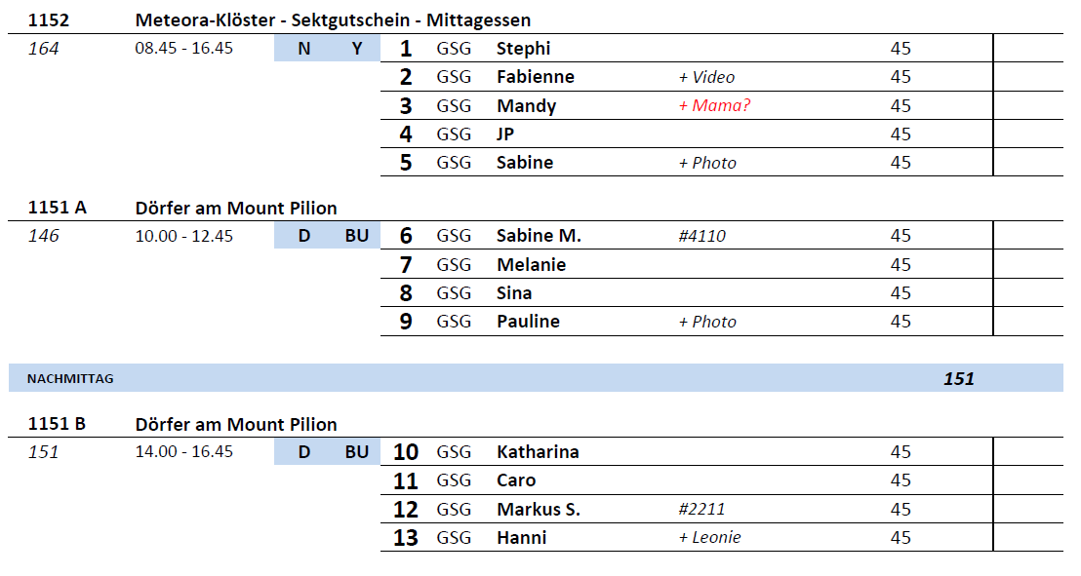

##### **Mo 24.10. Santorin / Griechenland 12:00 - 19:00 Uhr**

**Inselfahrt Santorin I ca. 4 Std. | 45,00 €**

Ihre Rundfahrt startet am kleinen Hafen von Athinios. Sie fahren auf kurvenreicher Straße Richtung Pyrgos. Der höchstgelegene Ort der Insel zählt zu den ältesten Siedlungen und hat seinen historischen Charakter bewahrt. Eine Straße führt zum Kloster des Propheten Elija mit herrlichem Blick auf das Ägäische Meer. Weiterfahrt entlang der Küste in nördlicher Richtung zum malerischen Künstlerort Ia. Typisch weiß getünchte Häuser, Kirchen mit blaufarbenen Kuppeln und marmorgepflasterte Gassen mit zahlreichen Geschäften und Galerien laden zum Bummeln ein. Anschließend Rückfahrt zur Inselhauptstadt Thira, deren Lage am Kraterrand beeindruckt. Fahrt mit der Seilbahn hinab zum Hafen, wo die Tenderboote des Schiffes bereits auf Sie warten.

Bitte beachten: Für Gäste mit eingeschränkter Beweglichkeit nicht geeignet.

* Ausflug nach Plan

**Antikes Santorin I ca. 4 Std. | 65,00 €**

Vom kleinen Hafen in Athinios fahren Sie zur archäologischen Ausgrabungsstätte Akrotiri im Süden Santorins. 1967 wurde der Ort von dem Archäologen Spyridon Marinatos entdeckt. In ihrer Blütezeit wurde die Stadt bei einem Vulkanausbruch begraben und für rund 3.500 Jahre konserviert. Gut erhaltene Ruinen und Fresken sind sehenswerte Zeugen der Bronzezeit. Nach der Besichtigung folgt eine landschaftlich schöne Fahrt in den Norden der Insel nach Ia. Der malerische Ort liegt auf 70-100 m Höhe auf dem Kraterrand der Kykladeninsel und bietet herrliche Ausblicke auf das Ägäische Meer. Genießen Sie einen Spaziergang durch die engen Gassen des alten Dorfes mit seinen weißgetünchten Häusern und kleinen, bunten Läden. Anschließend fahren Sie zur eindrucksvoll gelegenen Inselhauptstadt Thira. Die Seilbahn bringt Sie zurück zum Hafen.

Bitte beachten: Für Gäste mit eingeschränkter Beweglichkeit nicht geeignet.

* Bus Nr. 1: Vorfall während der Besichtigung Akrotiri: Bei Ankunft sind einige Gäste noch auf die Toilette gegangen. Als ich in die Damentoiletten rief, ob noch Phoenix-Gäste da sind, wurde dies bejaht. bei den Herren war keiner mehr. Ich wiederholte den Ruf bei den Damen und schaute um die Ecke. Hier war auch mindestens eine Dame in der Toilette, die nicht von unserer Gruppe war. Dann zeigte mir die Toilettendame ein Kehrblech mit ein paar Scherben und ich sollte um die Ecke in ein Toilette schauen, wo ein großer Stein auf dem Becken lag (mehr hab ich bei flüchtigem hinschauen nicht gesehen). Ich wußte nicht, was sie wollte – ging zu unseren Gästen und fragt unseren Gast, ob etwas in der Toilette passiert sei. Die Dame sagte, dass sie nichts angefasst habe, nur einen Blick in die Toilette mit dem Stein, die nicht nutzbar war, gemacht hatte. Dann sei sie dort wieder raus. Zwischendurch hatte sie noch etwas klirren gehört. Später wurde sie beschuldigt, die Toilette kaputt gemacht zu haben. Die Dame oder ich sollten 120,- € bezahlen. Das habe ich verneint. In Absprache mit BRB bin ich mit der Dame ausgestiegen, um auf Klärung mit der Polizei zu warten. Dann gab Maria (Guide) Bescheid, dass die Agentur in Athen das klärt/bezahlt und wir alle weiterfahren können. Zum Glück war es nur eine kurze Verzögerung.

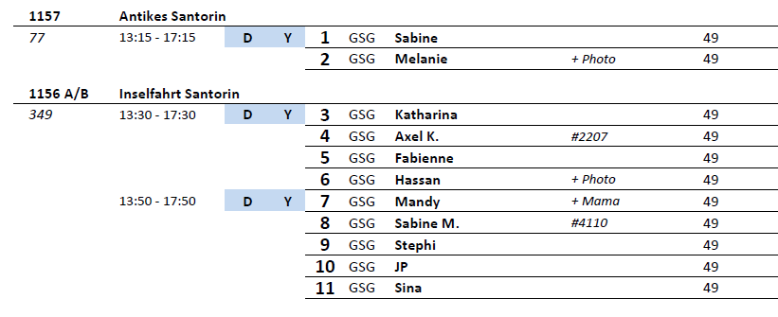

##### **Mi 26.10. Kotor / Montenegro 10:00 - 19:00 Uhr**

**Historischer Stadtrundgang I ca. 1,5 Std. | 19,00 €**

Kotor und die von hohen Bergen umrahmte Bucht ist die bekannteste Ferienregion Montenegros. Aufgrund der einmaligen Lage und der Vielzahl an kulturhistorischen Gebäuden wurde Kotor 1979 von der UNESCO zum Weltkultur- und -naturerbe ernannt. Während Ihres Spaziergangs durch die von einer 4,5 km langen Stadtmauer umgebenen mittelalterlichen Altstadt besichtigen Sie unter anderem die romanische Kathedrale St. Tryphon, deren Ursprung auf das 12. Jh. zurückgeht, und das Maritime Museum. Nach den Besichtigungen kehren Sie zum Schiff zurück.

Bitte beachten: Für Gäste mit eingeschränkter Beweglichkeit nicht geeignet.

* Ausflug nach Plan

**Kotor und Budva I ca. 4,5 Std. | 51,00 €**

Etwa 45-minütige Busfahrt in den malerischen Küstenort Budva. Spaziergang durch die von einer mittelalterlichen, denkmalgeschützten Stadtmauer umgebenen Altstadt mit ihren pittoresken Häusern und schmalen Gassen. Bei einem Erdbeben 1979 wurde die Altstadt fast vollständig zerstört und nach alten Plänen im venezianischen Stil rekonstruiert. Nach einem Rundgang haben Sie etwa 1 Std. Freizeit für eigene Erkundungen. Anschließend Rückfahrt nach Kotor. Während Ihres Spaziergangs durch die mittelalterliche Altstadt besichtigen Sie die romanische Kathedrale St. Tryphon, deren Ursprung auf das 12. Jh. zurückgeht, sowie das Maritime Museum. Anschließend Rückkehr zum Schiff.

Bitte beachten: Für Gäste mit eingeschränkter Beweglichkeit nicht geeignet.

* Ausflug nach Plan

**Kotor und Perast I ca. 4 Std. | 51,00 €**

Kurze Busfahrt zum etwa 12 km entfernten Städtchen Perast, das malerisch an der Bucht von Kotor liegt. Im 18. Jh. gab es hier vier Reedereien, die zusammen eine Handelsflotte von über 100 Schiffen unterhielten. Aus dieser Blütezeit stammen zahlreiche barocke Villen, Altersruhesitze der Kapitäne. Anschließend etwas Freizeit, bevor Sie per Boot zur künstlich angelegten Insel Gospa od Skrpjela ("St. Marien auf dem Felsen") übersetzen. Die Insel mit ihrer Kapelle ist ein bekannter Wallfahrtsort. Anschließend Rückfahrt per Boot und Bus nach Kotor, wo die Kathedrale St. Tryphon und das maritime Museum besichtigt wird, bevor es zum Schiff zurückgeht.

Bitte beachten: Für Gäste mit eingeschränkter Beweglichkeit nicht geeignet.

* Ausflug nach Plan

**Montenegro Rundfahrt I ca. 5,5 Std. mit Snack | 63,00 €**

Durch das malerische Hinterland fahren Sie in das kleine Dorf Njegusi, wo Sie mit landestypischen Köstlichkeiten und einem Gläschen Wein begrüßt werden. Anschließend Weiterfahrt nach Cetinje, bis 1918 Hauptstadt des Landes und heute noch Amtssitz des montenegrinischen Präsidenten. Hier besuchen Sie das Fürst-Nikola-Museum. Fürst Nikola baute einst den kleinen Ort zur modernen Hauptstadt Montenegros aus. Auf dem Rückweg nach Kotor Fotostopp mit Blick auf den Badeort Budva. Der malerische Ort liegt dem Festland vorgelagert und ist nur über eine schmale Landzunge zu erreichen.

Bitte beachten: Dieser Ausflug führt über Serpentinenstraßen auf eine Höhe von bis zu 1.100 m.

* Bus Nr. 8: Restaurant und vorallem das Museum sind nicht geeignet für Gäste mit eingeschränkter Beweglichkeit

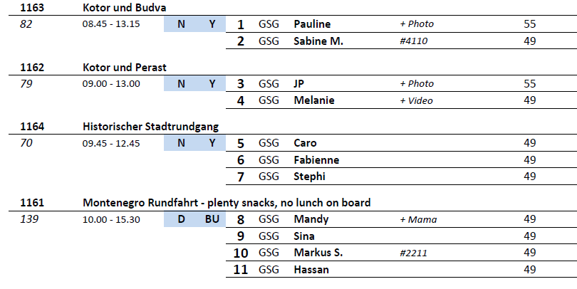

##### **Do 27.10. Split / Dalmatien / Kroatien 08:00 - 18:00 Uhr**

**Split zu Fuß I ca. 2 Std. | 25,00 €**

Sie lernen eines der bedeutendsten antiken Bauwerke der Stadt kennen, den Diokletianpalast, der das Zentrum der Altstadt bildet. Es handelt sich um einen besonders gut erhaltenen antiken Baukomplex aus römischer Zeit, der seit 1979 zum UNESCO-Weltkulturerbe zählt. Heute sind hier zahlreiche Geschäfte untergebracht. Sie besuchen das Kellergewölbe des Palastes und gehen weiter zur Kathedrale St. Duje, benannt nach dem Schutzheiligen der Stadt. Das Goldene und Silberne Tor werden von außen besichtigt. Rückkehr zum Schiff.

Bitte beachten: Für Gäste mit eingeschränkter Beweglichkeit nicht geeignet. Begrenzte Teilnehmerzahl.

* Ausflug nach Plan

**Split mit Galeriebesuch I ca. 3,5 Std. | 41,00 €**

Kurze Panoramafahrt durch Split. Neben romanischen Kirchen und gotischen Kapellen sind verschiedene Museen und Galerien zu sehen. Sie besuchen die Galerie des landesweit bekannten Bildhauers Ivan Meštrović. Die zum UNESCO-Weltkulturerbe zählende Altstadt mit dem Diokletianpalast bildet das Herz der Stadt. Es folgt ein etwa 1,5-stündiger Spaziergang durch das Altstadtviertel, das um den romanischen Palast herum gebaut wurde. Sie besuchen das Kellergewölbe des Palastes und gehen weiter zur Kathedrale St. Duje, benannt nach dem Schutzheiligen der Stadt. Das Goldene und Silberne Tor werden von außen besichtigt. Anschließend Zeit zur freien Verfügung, bevor Sie mit dem Bus zurück zum Hafen fahren.

Bitte beachten: Für Gäste mit eingeschränkter Beweglichkeit nicht geeignet. Begrenzte Teilnehmerzahl.

* Nicht stattgefunden, aufgrund mangelnder Teilnehmer

**Salona und Trogir I ca. 4,5 Std. | 41,00 €**

Fahrt in das nahegelegene Städtchen Solin, das ehemalige Salona, eine römische Hafenstadt, die bereits von den Griechen im 4. Jh. eingenommen wurde. Die Ausgrabungsstätte mit Funden alter Tempel, Bäder und Amphitheater ist die bedeutendste ihrer Art in Kroatien. Nach der Besichtigung fahren Sie weiter entlang der Kroatischen Riviera zur schönen, charmanten Stadt Trogir, welche auf einer kleinen vorgelagerten Insel liegt. Diese Insel ist durch eine Brücke mit dem Festland verbunden. Spaziergang durch die engen und schmalen Gassen, vorbei an pittoresken Steinhäusern, Kirchen und der Stadtmauer zur Hauptsehenswürdigkeit, der im 13. Jh. erbauten St. Laurentius-Kathedrale. Nach etwas Zeit zur freien Verfügung kehren Sie zum Schiff zurück.

Bitte beachten: Für Gäste mit eingeschränkter Beweglichkeit nicht geeignet.

* Ausflug nach Plan

**Kroatische Riviera I ca. 5 Std. | 59,00 €**

Busfahrt entlang der Kroatischen Riviera zur reizvollen Stadt Trogir, welche auf einer kleinen vorgelagerten Insel liegt. Diese Insel ist durch eine Brücke mit dem Festland verbunden. Spaziergang durch die engen und schmalen Gassen, vorbei an pittoresken Steinhäusern, Kirchen und der Stadtmauer zur Hauptsehenswürdigkeit, der im 13. Jh. erbauten St. Laurentius-Kathedrale. Nach etwas Freizeit für eigene Erkundungen fahren Sie weiter zu einer nahegelegenen alten Mühle, wo zu traditionellen Gesangsdarbietungen eine Erfrischung gereicht wird. Bevor Sie zurück zum Schiff fahren, gewinnen Sie während einer Rundfahrt Eindrücke der Stadt Split. Während des anschließenden Rundgangs sehen Sie den Diokletianpalast aus dem 3./4. Jh., Mittelpunkt des historischen Stadtteils, und genießen danach noch etwas Freizeit.

Bitte beachten: Für Gäste mit eingeschränkter Beweglichkeit nicht geeignet. Begrenzte Teilnehmerzahl.

* Ausflug nach Plan

**Krka-Nationalpark I ca. 4,5 Std. | 63,00 €**

Der Krka ist ein 72,5 km langer Fluss. Ein Großteil des Flussverlaufes befindet sich im Nationalpark Krka und ist daher geschützt. Im Nationalpark sind 860 Pflanzenarten, über 200 Tierarten sowie zahlreiche Amphibien, Reptilien und Insektenarten beheimatet. Ihr Ausflug führt Sie von Split aus zum schönsten Abschnitt des Nationalparks, dem Skradinski buk. Wasserfälle, Seen und Stromschnellen beherrschen die Landschaft, die man über einen Pfad erkundet. Teile der berühmten Winnetou-Filme wurden in dieser Umgebung gedreht. Ein Aussichtsplateau bietet spektakuläre Ausblicke und neben einer ethnologischen Ausstellung sehen Sie eine alte Mühle, die immer noch in Betrieb ist. Nach einer ca. 1-stündigen Führung genießen Sie etwa 1 Stunde Freizeit für eigene Erkundungen und kehren dann zum Schiff zurück.

Bitte beachten: Für Gäste mit eingeschränkter Beweglichkeit nicht geeignet. Begrenzte Teilnehmerzahl.

* Es geht viel Zeit bei den Toilettenstopps verloren, vielleicht 15 min mehr Zeit einplanen, Freizeit deutlich kürzer als angegeben, absolut nicht für Gäste mit eingeschränkter Beweglichkeit geeignet, da es viele Stufen gibt
* Bus Nr. 5: Lüftungsschlitze im Bus waren defekt, sodass es sehr kalt wurde und die Gäste sich beschwert haben, wurden dann vom Escort abgeklebt.

Gast aus Kabine 4499 wollte trotz Vorwarnung den Rundweg machen, nach ca. 1/3 der Strecke musste er abbrechen und den Weg zurück gehen

**Trogir und Burni I ca. 5 Std. | 73,00 €**

Nach landschaftlich schöner Busfahrt erreichen Sie die Stadt Trogir, deren gesamtes Altstadtviertel 1997 zum Weltkulturerbe erklärt wurde. Trogir stellt einen gut erhaltenen, romanisch-gotischen Komplex dar mit Stadtmauer, Kirchen und einer Reihe von Wohnhäusern im Stil der Romanik, Gotik, Renaissance und des Barocks. Nach einem ausführlichen Rundgang haben Sie etwas Zeit für eigene Erkundungen. Anschließend schöne Landschaftsfahrt in das pittoreske Dorf Burni. Hier erleben Sie eine folkloristische Darbietung und kosten traditionelle Spezialitäten und lokalen Wein. Nach etwa 45 Minuten Aufenthalt fahren Sie zurück zum Schiff.

Bitte beachten: Begrenzte Teilnehmerzahl.

* Ausflug nach Plan

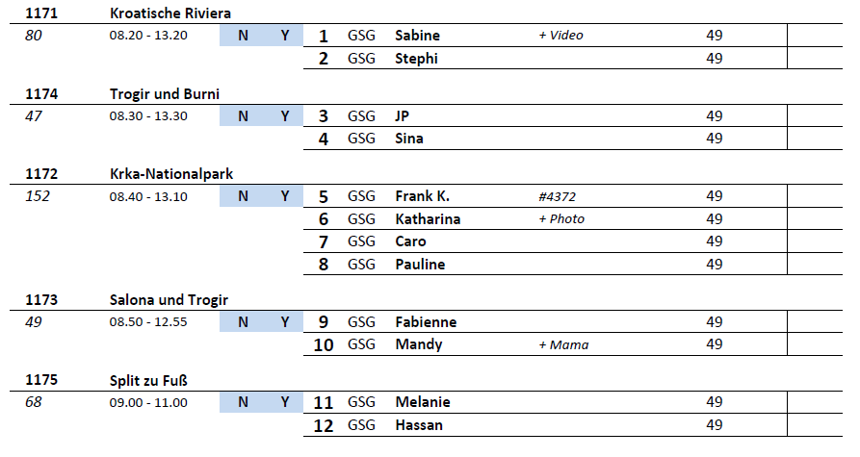

##### **Fr 28.10. Porto Corsini / Ravenna / Italien 09:00 - 23:00 Uhr**

**Ferrara I ca. 6 Std. | 49,00 €**

Sie fahren etwa 1,5 Std. Richtung Nordwesten auf malerischer Strecke nach Ferrara. Die Stadt mit ihrem historischen Erbe wurde zum Weltkulturerbe erklärt. Während des 2-stündigen Rundgangs erkunden Sie das Netz aus breiten, parallel verlaufenden Straßen mit schönen Renaisssance-Bauwerken, prächtigen Kirchen und Palästen. Das größte Monument aus dem Mittelalter ist die Kathedrale der Stadt, ein romanisch-gotisches Meisterwerk mit bedeutenden Kunstwerken. Zu den schönsten Palästen gehört der Palazzo dei Diamanti ("Palast der Diamanten"), dessen Fassade mit Tausenden von Marmorblöcken in Pyramidenform geschmückt ist, die den Eindruck von unzähligen Diamanten erwecken. Auch das imposante Castello Estense im Zentrum der Stadt mit Wassergraben, Zugbrücken und vier Türmen ist sehenswert. Bei dem Spaziergang durch das jüdische Viertel erfahren Sie mehr über die Geschichte der Gemeinde, die in dem Buch "Die Gärten der Finzi-Contini" und dem gleichnamigen, Oscar-prämierten Film von 1971 nacherzählt wird. Anschließend haben Sie etwa 1 Std. Zeit zur freien Verfügung für eigene Erkundungen, bevor Sie wieder zurück zum Schiff fahren.

Bitte beachten: Für Gäste mit eingeschränkter Beweglichkeit nicht geeignet. Begrenzte Teilnehmerzahl.

* Bus Nr. 6: Guide Roberta hat nicht ganz so gut deutsch gesprochen

**Transfer nach San Marino I ca. 7 Std. mit Lunchbox| 49,00 €**

Etwa 1,5 stündiger Transfer vom Schiff nach San Marino. Hier haben Sie etwa 3,5 Std. Zeit zur freien Verfügung, um den Kleinstaat, der an seiner breitesten Stelle 12 km beträgt, kennenzulernen. Er zählt zu den ältesten Republiken weltweit. Genießen Sie einen Spaziergang durch die mittelalterliche Altstadt mit ihren schmalen, kopfsteingepflasterten Gassen. Nach Ihrem Aufenthalt fahren Sie wieder mit dem Bus zurück zum Schiff.

Bitte beachten: Ausflug ohne Reiseleitung. Begrenzte Teilnehmerzahl.

* Ausflug nach Plan

**Ravenna I ca. 4 Std. | 55,00 €**

Kurze Fahrt in die Stadt Ravenna. Während des geführten Rundgangs sehen Sie viele Sehenswürdigkeiten der historischen Altstadt. Zahlreiche kulturelle Stätten wurden zum UNESCO-Weltkulturerbe erklärt, wie die Kirche San Vitale, die für ihre herrlichen Mosaike berühmt ist. Sehenswert ist auch die etwas außerhalb gelegene Kirche Sant'Apollinare Nuove, in der ebenfalls wunderschöne Wandmosaiken zu bestaunen sind. Nach dem Rundgang haben Sie noch Zeit zur freien Verfügung für individuelle Erkundungen. Nach dem etwa 3-stündigen Aufenthalt fahren Sie wieder zurück zum Schiff.

Bitte beachten: Für Gäste mit eingeschränkter Beweglichkeit nicht geeignet.

* Bus Nr. 2: 1 kurzer Fotostopp auf der Hinfahrt am Mausoleum, Freizeit war 45 min, diese sollte jedoch absolut nicht kürzer sein

**Comacchio mit Weinprobe I ca. 5 Std. | 59,00 €**

Etwa 45-minütige Busfahrt ins Po-Delta in die Stadt Comacchio. Sie unternehmen einen geführten Spaziergang durch die historische Lagunenstadt, die auch als "Venedig in Miniatur" bezeichnet wird, da sie sich über 13 kleine Inseln erstreckt, die durch Kanalbrücken miteinander verbunden sind. Die berühmteste Brücke ist die "Ponte Trepponti" aus dem 17.Jh. mit herrlichem Blick über die Stadt. Anschließend haben Sie Zeit zur freien Verfügung für eigene Erkundungen, bevor Sie dann ca. 30 Minuten zurück Richtung Ravenna fahren. Auf dem Weingut "Corte Madonnia" genießen Sie eine etwa 1-stündige Verkostung. Danach erfolgt die Rückfahrt zum Schiff.

Bitte beachten: Für Gäste mit eingeschränkter Beweglichkeit nicht geeignet. Sehr begrenzte Teilnehmerzahl.

* Bus Nr. 14: Freizeit in Comacchio sollte reduziert werden, 30 min absolut ausreichend, bitte den Vergleich mit Venedig entfernen, denn dieser sorgt für falsche Erwartungen, Gäste wurden irgendwann unruhig, da der Ausflug doch sehr spät war und diese Hunger hatten und es der letzte Abend war

